**Министерство науки и высшего образования Российской Федерации**

**Федеральное государственное автономное образовательное учреждение высшего образования**

**«Национальный исследовательской университет ИТМО»**

**Факультет программной инженерии и компьютерной техники**



**Вариант №7005**

**Лабораторная работа №1**

*по дисциплине*

**Основы программной инженерии**

*Выполнил студент группы P3207:*

**Разинкин Александр Владимирович**

**Батманов Даниил Евгеньевич**

*Преподаватель:*

**Письмак Алексей Евгеньевич**

г. Санкт-Петербург

2024г.

Содержание

1 Задание 3

2 Выполнение 4

2.3 Specific Requirements (Спецификация требований) 6

2.4 Non Functional Requirements (Нефункциональные требования) 8

3 UseCase-диаграмма 11

4 Заключение 12

5 Приложение 13

6 Список литературы 14

# 1 Задание

**1.1 Вариант**

**Вариант №7005:** РИА Новости: главные новости часа - <https://ria.ru/>

Составить список требований, предъявляемых к разрабатываемому веб-сайту (в соответствии с вариантом). Требования должны делиться на следующие категории:

* Функциональные.
  + Требования пользователей сайта.
  + Требования владельцев сайта.
* Нефункциональные.

Требования необходимо оформить в соответствии с шаблонами RUP (документ SRS - Software Requirements Specification). Для каждого из требований нужно указать его атрибуты (в соответствии с методологией RUP), а также оценить и аргументировать приблизительное количество часов, требующихся на реализацию этого требования.

Для функциональных требований нужно составить UML UseCase-диаграммы, описывающие реализующие их прецеденты использования.

**1. 2 Отчёт по лабораторной работе должен содержать:**

1. Документ Software Requirements Specification, содержащий список требований к сайту.
2. UseCase-диаграммы прецедентов использования, реализующих функциональные требования.
3. Выводы по работе.

**Вопросы к защите лабораторной работы:**

1. Методологии разработки ПО. Унифицированный процесс.
2. Требования и их категоризация. Атрибуты требований.
3. Язык UML.
4. Прецеденты использования. UseCase-диаграммы - состав, виды связей.

# 2 Выполнение

**2.1 Introduction (введение)**

**2.1.1 Intended Audience and Reading Suggestions**

Преимущественно читатели от 30 до 55+ лет, граждане СНГ (доминирующая часть из Российской Федерации), интересующиеся актуальными новостями.

**2.1.2 Purpose (цель)**

Цель данного документа – описание и спецификация требований к платформе РИА Новости, предполагающей выдачу актуальных новостей и предоставляющей возможность участия в их обсуждении. Документ предназначен для команды разработчиков и заказчика проекта для обеспечения полного понимания функционала и требований к платформе.

**2.1.3 Scope (Область применения)**

Документ охватывает функциональные и нефункциональные требования к веб-сайту РИА Новости, ориентирован на команду разработчиков, проектных менеджеров и заказчика проекта. Описывает основные возможности сайта, такие как выдача актуальных новостей, поиск по ключевым словам и жанру, участие в обсуждениях, а также интеграцию с системами обратной связи и управления новостями и пользователями.

**2.1.4 Definitions, Acronyms and Abbreviations (Определения и аббревиатуры)**

**Фронтенд** – это часть программного обеспечения, отвечающая за пользовательский интерфейс и взаимодействие с пользователем.

**WebAssembly** - это стандарт, который позволяет выполнять высокопроизводительный код в веб-браузере.

**Бэкенд** – часть программного обеспечения отвечающая за работу на серверной стороне и обрабатывающая логику приложения, взаимодействующая с базой данных и обеспечивающая данные для фронтенда.

**C++** - это высокоуровневый язык программирования, который широко используется для разработки приложений, требующих высокой производительности.

**Web-сервер** - это программное обеспечение, которое обрабатывает запросы от клиентов через протокол HTTP, обслуживая веб-страницы и другие ресурсы.

**Server DDos-guard** - это сервис, предоставляемый провайдерами услуг хостинга и облачных решений, который защищает серверы от DDoS-атак.

**GlobalSign GCC R6 AlphaSSL** - это сертификационный центр, предоставляющий услуги по выдаче цифровых сертификатов для шифрования данных и обеспечения безопасного соединения в интернете.

**Redis** - это высокопроизводительная система управления базами данных, используемая в качестве кэша, базы данных и сообщений.

**Microsoft Access** - это реляционная система управления базами данных (СУБД), разработанная компанией Microsoft.

**Linux** - это семейство операционных систем с открытым исходным кодом, основанных на ядре Linux.

**Браузер** - это программное обеспечение, используемое для просмотра веб-страниц в Интернете.

**Use Case** - это техника моделирования, используемая в разработке программного обеспечения для определения функциональных требований системы с точки зрения конечного пользователя.

**2.1.5 References (Ссылки)**

Use Case (сценарий использования) - https://habr.com/ru/articles/699522/

Информация о SRS - https://habr.com/ru/articles/52681/

Информация о RUP - https://qaevolution.ru/metodologiya-menedzhment/rup/

Классификация проектов - https://clck.ru/38qJ3n

DFD диаграммы - https://habr.com/ru/articles/668684/

Сайт ria.ru - https://ria.ru

Прецеденты - https://clck.ru/38qekT

**2.1.6 Overview (Обзор документа)**

Документ содержит описание цели и области применения, определения ключевых терминов и аббревиатур, используемых в контексте платформы РИА Новости. Включает ссылки на полезные ресурсы и предоставляет обзор структуры документа, описывая функциональные и нефункциональные требования к сайту.

**2.2 Overall Description (Общее описание)**

**2.2.1 Product features (Функции продукта)**

* Отображение на главной странице отсортированных по дате (от новых к старым) первых 10 новостей из базы данных.
* Поиск по тексту и переход на страницу новостей определенного жанра (политика, экономика, общество и т.д.).
* Форум обсуждений новостей для авторизованных пользователей.
* Наличие профилей: система позволяет пользователям создавать свои аккаунты в системе для получения рассылок и участия в форуме обсуждений новостей.
* Платформа предоставляет пользователям возможность заполнять форму обратной связи (разблокировка аккаунта, указание опечаток в материалах новостей и прочее).

**2.2.2 User Characteristics (Описание пользователей)**

Пользователи платформы могут разделены на несколько категорий в зависимости от их роли и их потребностей:

|  |  |  |
| --- | --- | --- |
| **Категория** | **Описание** | **Потребности** |
| Неавторизованные пользователи | Пользователи, просматривающие новости на сайте без дальнейшей цели их комментировать. | Просмотр актуальных новостей, просмотр новостей определенного жанра, поиск по тексту, заполнение формы обратной связи. |
| Авторизованные пользователи | Пользователи, просматривающие новости на сайте и принимающие участие в их обсуждении и оценивании комментариев, оставленных другими пользователей. | Просмотр актуальных новостей, просмотр новостей определенного жанра, поиск по тексту, заполнение формы обратной связи, оставление комментариев, оставление реакций на комментарии. |
| Редакция | Группа сотрудников, занимающаяся размещением, редактированием и удалением новостей на сайте. | Доступ к инструментам для управления новостями на сайте. |
| Менеджеры по рекламе | Группа сотрудников, занимающаяся размещением, редактированием и удалением рекламы на сайте. | Доступ к инструментам для управления рекламой на сайте. |
| Модерация | Группа сотрудников, занимающаяся управлением профилями пользователей (удаление комментариев, блокировка). | Доступ к инструментам для управления профилями пользователей. |
| Техподдержка | Группа сотрудников, занимающаяся анализом активности пользователей и обработкой запросов от пользователей, заполнивших форму обратной связи. | Доступ к инструментам анализа активности пользователей и обработки запросов от пользователей, заполнивших форму обратной связи. |

Таблица 1: Категории, описание и потребности пользователей платформы РИА Новости

2.2.3 Assumptions and dependencies (Влияющие факторы и их зависимости)

* Технологические инновации в сфере публикации новостей.
* Законодательные изменения, касающиеся цифровых прав и авторского права.
* Потребности и предпочтения пользователей, которые могут меняться со временем.
* Конкуренция на рынке информационных агентств.

2.2.4 Constraints (Ограничения)

Среди ограничений платформы РИА Новости можно выделить:

* Необходимость соблюдения законодательства.
* Требование к защите персональных данных пользователей.

# 2.3 Specific Requirements (Спецификация требований)

**2.3.1 Functionality (Функциональные требования)**

Функциональные требования к платформе включают в себя:

1. ***Должно быть реализовано отображение на главной странице отсортированных по дате (от новых к старым) первых 10 новостей из базы данных в виде карточек (кликабельных заголовков, или заголовков с изображением при наличии изображения к новости).***
2. ***Должна быть реализована выдача текста новости, источник, время публикации и изображения к новости при нажатии на заголовок новости.***
3. Должен быть реализован поиск (брутфорс) по тексту и заголовкам новостей, чем больше совпадений по введённому тексту, тем выше новость в результатах поиска.
4. Должна быть реализована возможность выбора жанра новостей из списка.
5. Должна быть справочная информация о новостном ресурсе (ссылки на другие ресурсы агентства, свидетельства и т.д.).
6. Должна быть реализована форма обратной связи.
7. Должна быть реализована форма авторизации/регистрации пользователя.
8. ***Должен быть реализован форум на основе готового решения Flarum.***
9. ***Должна быть реализована возможность оставлять реакции*** (👍, 👎, 😇, 😂, 🖕, 🔥) ***на комментарии пользователей на форуме обсуждений.***
10. Должна быть реализована возможность размещения, редактирования и удаления новостей.
11. Должна быть реализована возможность размещения, редактирования и удаления рекламы.
12. Должна быть реализована возможность удаления комментариев и блокировки пользователей.
13. Должна быть реализована возможность анализа активности пользователей (статистика посещаемости, поведения пользователей, популярности контента и другие метрики, генерация соответствующего отчета).
14. Должна быть реализована возможность обработки запросов формы обратной связи.

|  |  |  |  |
| --- | --- | --- | --- |
| **№ требования** | **Приоритетность** | **Трудоемкость человеко-час** | **Стабильность** |
| 2.3.1.1 | Высокая | 100 | Высокая |
| 2.3.1.2 | Средняя | 10 | Высокая |
| 2.3.1.3 | Высокая | 100 | Высокая |
| 2.3.1.4 | Высокая | 100 | Средняя |
| 2.3.1.5 | Низкая | 5 | Низкая |
| 2.3.1.6 | Высокая | 100 | Средняя |
| 2.3.1.7 | Высокая | 100 | Высокая |
| 2.3.1.8 | Высокая | 100 | Низкая |
| 2.3.1.9 | Низкая | 5 | Высокая |
| 2.3.1.10 | Высокая | 100 | Высокая |
| 2.3.1.11 | Средняя | 10 | Средняя |
| 2.3.1.12 | Средняя | 10 | Низкая |
| 2.3.1.13 | Средняя | 10 | Высокая |
| 2.3.1.14 | Высокая | 100 | Средняя |

Таблица 2: Функциональные требования к платформе РИА Новости

|  |  |  |  |  |
| --- | --- | --- | --- | --- |
| **№ требования** | **Тип риска** | **Вероятность** | **Масштаб потерь, млн/р** | **Экспозиция риска** |
| 2.3.1.1 | **Ресурсные**: высокий  **Бизнес-риски**: средний  **Технические**: высокий | 0.3 | 10 | 3 |
| 2.3.1.2 | **Ресурсные**: высокий  **Бизнес-риски**: средний  **Технические**: высокий | 0.2 | 8 | 1.6 |
| 2.3.1.3 | **Ресурсные**: высокий  **Бизнес-риски**: средний  **Технические**: средние | 0.3 | 3 | 0.9 |
| 2.3.1.4 | **Ресурсные**: высокий  **Бизнес-риски**: средний  **Технические**: средний | 0.2 | 5 | 1 |
| 2.3.1.5 | **Ресурсные**: низкий  **Бизнес-риски**: низкий  **Технические**: средний | 0.05 | 0.1 | 0.005 |
| 2.3.1.6 | **Ресурсные**: высокий  **Бизнес-риски**: средний  **Технические**: средне | 0.4 | 3 | 1.2 |
| 2.3.1.7 | **Ресурсные**: высокий  **Бизнес-риски**: средний  **Технические**: высокий | 0.45 | 5 | 2.25 |
| 2.3.1.8 | **Ресурсные**: высокий  **Бизнес-риски**: средний  **Технические**: средний | 0.45 | 5 | 2.25 |
| 2.3.1.9 | **Ресурсные**: высокий  **Бизнес-риски**: низкий  **Технические**: низкий | 0.05 | 1 | 0.05 |
| 2.3.1.10 | **Ресурсные**: высокий  **Бизнес-риски**: средний  **Технические**: высокий | 0.3 | 8 | 2.4 |
| 2.3.1.11 | **Ресурсные**: высокий  **Бизнес-риски**: средний  **Технические**: высокий | 0.3 | 10 | 3 |
| 2.3.1.12 | **Ресурсные**: высокий  **Бизнес-риски**: средний  **Технические**: | 0.3 | 10 | 3 |
| 2.3.1.13 | **Ресурсные**: высокий  **Бизнес-риски**: средний  **Технические**: высокий | 0.4 | 5 | 2 |
| 2.3.1.14 | **Ресурсные**: высокий  **Бизнес-риски**: средний  **Технические**: средний | 0.3 | 5 | 1.5 |

Таблица 3: Оценки рисков функциональных требований к платформе РИА Новости

# 2.4 Non Functional Requirements (Нефункциональные требования)

**2.4.1 Usability (Требования к удобству использования)**

1. ***Сайт должен соответствовать утверждённому макету UI/UX.***
2. Функция поиска должна быть доступна с любой страницы сайта.
3. ***Окно регистрации и управления профилем должно быть доступно с любой страницы сайта, процесс создания профиля должен сопровождаться подсказками для пользователя.***
4. ***Окно форума должно быть доступно с любой страницы сайта, процесс создания комментариев и оставления реакций должен быть реализован на основе Flarum.***
5. Сайт должен корректно работать с современными разрешениями экранов на текущий момент (март 2024 года): 1280x720, 1920x1080, 3840x2160.
6. Сайт должен корректно работать в режиме браузера для слабовидящих.

|  |  |  |  |
| --- | --- | --- | --- |
| **№ требования** | **Приоритетность** | **Трудоемкость человеко-час** | **Стабильность** |
| 2.4.1.1 | Высокая | 100 | Высокая |
| 2.4.1.2 | Средняя | 10 | Средняя |
| 2.4.1.3 | Высокая | 100 | Высокая |
| 2.4.1.4 | Высокая | 100 | Высокая |
| 2.4.1.5 | Средняя | 10 | Высокая |
| 2.4.1.6 | Высокая | 100 | Высокая |

Таблица 4: Требования к удобству использования платформы РИА Новости

**2.4.2 Reliability (Требование к надежности)**

1. Система должна обеспечивать 99,9% доступность сервиса.
2. Система должна обеспечивать резервное копирование данных.
3. Система должна поддерживать восстановление работы в случае сбоев в течение 1 часа.
4. Система должна проводить автоматическую диагностику основных функций каждые 24 часа.
5. Система должна иметь механизмы защиты от внешних атак.

|  |  |  |  |
| --- | --- | --- | --- |
| **№ требования** | **Приоритетность** | **Трудоемкость человеко-час** | **Стабильность** |
| 2.4.1.1 | Высокая | 1000 | Высокая |
| 2.4.1.2 | Высокая | 1000 | Высокая |
| 2.4.1.3 | Высокая | 1000 | Высокая |
| 2.4.1.4 | Средняя | 300 | Высокая |
| 2.4.1.5 | Высокая | 1000 | Высокая |

Таблица 5: Требования к надежности платформы РИА Новости

**2.4.3 Performance (Требование к производительности)**

1. ***Время обработки пользовательских запросов на сервере не должно превышать 2 секунды.***
2. ***Система должна поддерживать одновременно на более 100000 пользователей на сайте.***
3. ***Система должна обрабатывать не более 10000 транзакций в минуту.***
4. Обновление контента на сайте должно происходить в режиме реального времени.
5. Умная розетка от Яндекса должна перезапускать сервер по клику системного администратора.

|  |  |  |  |
| --- | --- | --- | --- |
| **№ требования** | **Приоритетность** | **Трудоемкость человеко-час** | **Стабильность** |
| 2.4.1.1 | Высокая | 1000 | Высокая |
| 2.4.1.2 | Высокая | 1000 | Высокая |
| 2.4.1.3 | Высокая | 1000 | Высокая |
| 2.4.1.4 | Высокая | 1000 | Высокая |
| 2.4.1.5 | Высокая | 1000 | Высокая |

1. Таблица 6: Требования к производительности платформы РИА Новости

**2.4.4 Design Constraints (Ограничения разработки)**

* front-end часть системы должна быть реализована на WebAssembly.
* Back-end часть системы должна быть реализована на C++.
* Система должна использовать Microsoft Access в качестве базы данных.

**2.4.5 Software documentation (Описание программного обеспечения)**

1. Клиент: Сайт должен быть доступен и оптимизирован для последних версий на текущий момент (март 2024 года) основных браузеров (Google Chrome, Mozilla Firefox, YandexБраузер, Safari, Microsoft Edge, Opera) на различных операционных системах, включая Windows, macOS, Linux, iOS и Android.
2. Сервер: Linux (предпочтительно Ubuntu LTS или CentOS) для серверов приложений и баз данных.
3. Основная СУБД: Microsoft Access для хранения новостей, профилей пользователей, комментариев и т.д.
4. Кэширование: Redis для сессий и часто используемых данных для ускорения загрузки страниц.
5. Web-сервер: Server DDos-guard как основной веб-сервер и обратный прокси.
6. Безопасность: GlobalSign GCC R6 AlphaSSL CA-сертификатов для защиты безопасного подключения.
7. Сервер: минимум 4 ядра CPU, 16 Гб оперативной памяти, 1 Тб SSD для хранения данных, желательно 8 ядер CPU, 32 Гб оперативной памяти, 5+ Тб для хранения данных.
8. Скорость интернет-соединения: минимальная скорость загрузки 20000+ Мбит/с для сервера.
9. Резервное копирование и восстановление: решения для резервного копирования данных базы данных и файлов конфигурации сервера.

**Interfaces (Интерфейсы)**

**2.4.6 User Interfaces (Пользовательские интерфейсы)**

* Браузерный UI
* Email-рассылка

**2.4.7 Hardware Interfaces (Аппаратные интерфейсы)**

* Домашний адрес сайта – <https://ria.ru/>.

**2.4.8 Communication Interfaces (Сетевые интерфейсы)**

* Должен быть реализован интерфейс взаимодействия с серверами авторизации (Одноклассники, ЯндексID, Google, Apple ID).

**Написать про DNS**

**2.4.9 Licesing Requirements (Требования к лицензированию)**

Система должна использовать уникальную лицензию. Не разрешается использование исходного кода программы сторонними лицами.

# 3 UseCase-диаграмма

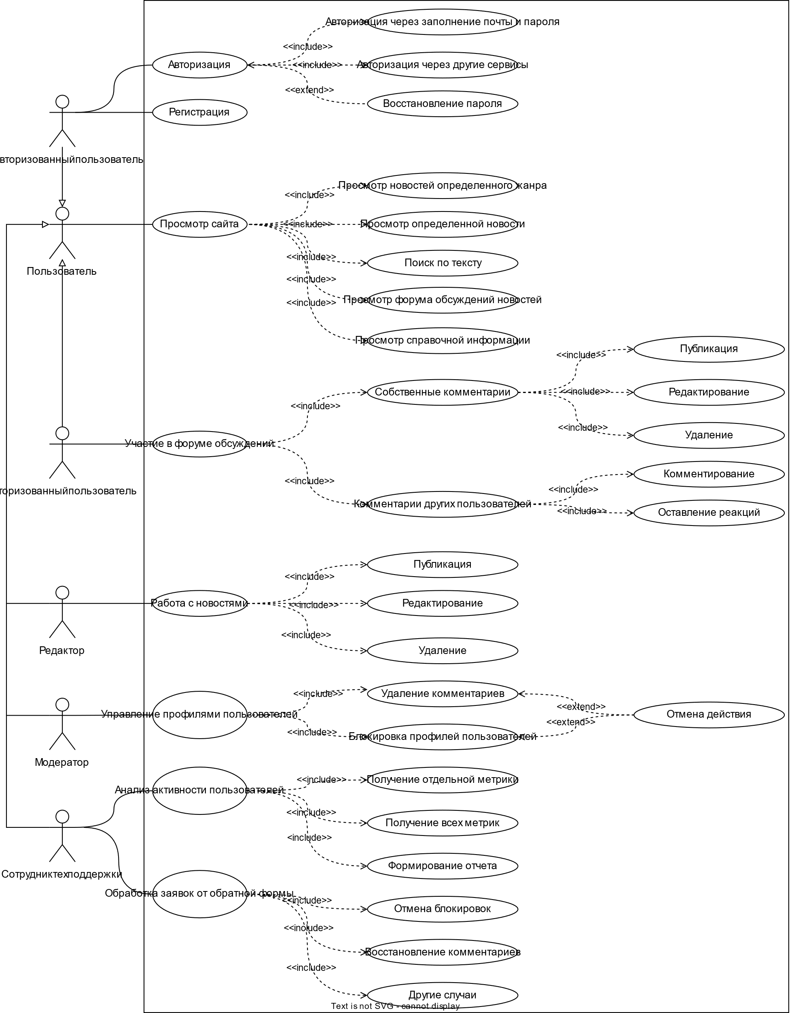

**3.1 Описание прецедентов**

|  |
| --- |
| Прецедент: Просмотр сайта |
| **ID**: 1 |
| **Краткое описание**: Пользователь просматривает сайт. |
| **Главные актеры**: Пользователь. |
| Второстепенные актеры: нет. |
| **Предусловия**:  Пользователь заходит на сайт, чтобы просмотреть новости, размещенные на сайте. Система стабильно работает и в ней имеется список новостей.  У пользователя стабильное интернет-соединение. |
| **Основной поток:**   1. Пользователь переходит на сайт (открывается главная страница).    1. Пользователь просматривает главную страницу сайта.    2. Пользователь переходит на понравившуюся новость (запрашивает более подробную информацию).    3. Пользователь производит поиск новостей по ключевым словам. 2. Пользователь переходит на сайт (открывается главная страница).    1. Пользователь выбирает определенную категорию новостей (запрашивает страницу с новостями данной категории). 3. Пользователь переходит на сайт (открывается главная страница).    1. Пользователь открывает форум обсуждений.    2. Пользователь просматривает комментарии на форуме обсуждений. |

|  |
| --- |
| Прецедент: Авторизация пользователя |
| **ID**: 2 |
| **Краткое описание**: Пользователь авторизуется на сайте. |
| **Главные актеры**: Пользователь. |
| Второстепенные актеры: нет. |
| **Предусловия**:  Пользователь заходит на сайт для дальнейшей авторизации (например, с целью оставлять комментарии в форуме обсуждений).  Система стабильно работает.  У пользователя стабильное интернет-соединение. |
| **Основной поток:**   1. Пользователь переходит на сайт (открывается главная страница).    1. Пользователь открывает форму авторизации.    2. Пользователь вводит логин и пароль. (При неверно введенных данных пользователь снова вводит логин и пароль). 2. Пользователь переходит на сайт (открывается главная страница).    1. Пользователь открывает форму авторизации.    2. Пользователь выбирает способ авторизации при помощи сторонних сервисов авторизации (например, ВКонтакте). |

|  |
| --- |
| Прецедент: Регистрация пользователя |
| **ID**: 4 |
| **Краткое описание**: Пользователь регистрируется на сайте. |
| **Главные актеры**: Пользователь. |
| Второстепенные актеры: нет. |
| **Предусловия**:  Пользователь заходит на сайт для дальнейшей регистрации (например, с целью оставлять комментарии в форуме обсуждений).  Система стабильно работает.  У пользователя стабильное интернет-соединение. |
| **Основной поток:**  1. Пользователь переходит на сайт (открывается главная страница).   * 1. Пользователь открывает форму авторизации.   2. Пользователь нажимает кнопку «Регистрация».   3. Пользователь заполняет все необходимые данные (почта, логин, пароль) и отправляет запрос на регистрацию (При неверно введенных данных пользователь редактирует форму и заново отправляет запрос). |

|  |
| --- |
| Прецедент: Участие в форуме обсуждений |
| **ID**: 5 |
| **Краткое описание**: Авторизованный пользователь принимает участие в форуме обсуждений. |
| **Главные актеры**: Пользователь. |
| Второстепенные актеры: нет. |
| **Предусловия**:  Пользователь должен быть авторизованным.  Система стабильно работает и в ней имеется список новостей.  У пользователя стабильное интернет-соединение. |
| **Основной поток:**   1. Пользователь переходит на сайт (открывается главная страница).    1. Пользователь открывает окно форума.    2. Пользователь выбирает затронувшую его новость.    3. Пользователь оставляет комментарий.    4. Пользователь оставляет реакции на комментарии других пользователей. |

# 4 Заключение

В ходе проведения данной лабораторной работы мы ознакомились с методологией RUP, спецификацией требований SRS и языком графического описания UML, который применялся для построения диаграммы прецедентов (Use Case). Также нам удалось оценить риски.

# 5 Приложение

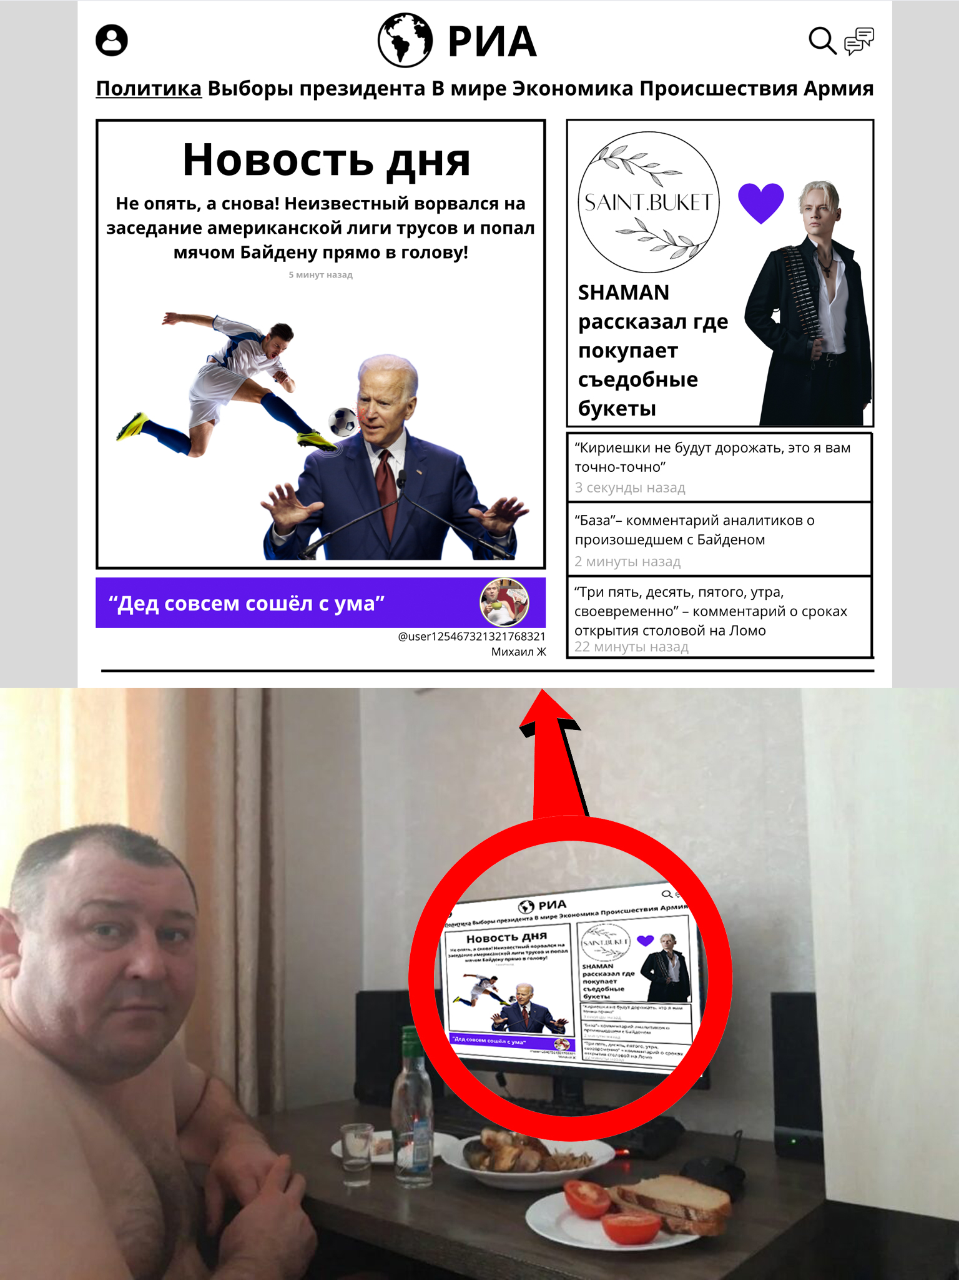

..

# 6 Список литературы

* Use Case (сценарий использования) - https://habr.com/ru/articles/699522/
* Информация о SRS - https://habr.com/ru/articles/52681/
* Информация о RUP - https://qaevolution.ru/metodologiya-menedzhment/rup/
* Классификация проектов - https://clck.ru/38qJ3n
* DFD диаграммы - https://habr.com/ru/articles/668684/
* Сайт ria.ru - https://ria.ru
* Прецеденты - https://clck.ru/38qekT